 **UKLIĎME BŘEZINU A ŠNEKOV**

Při příležitosti celorepublikové akce

**„Ukliďme Česko“ a svátku „Den země“**

nám přijďte pomoci s úklidem odpadků z našeho okolí.

Zveme všechny občany, kteří chtějí udělat

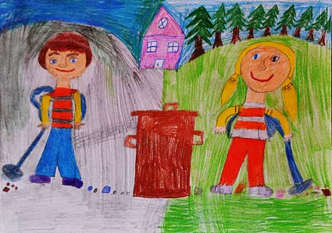 dobrou věc – pomoci přírodě.

**Sobota 29. března 2025**

**sraz v 8,00 hodin**

**před Obecním úřadem**

(rukavice a pytle budou k dispozici, malé občerstvení na závěr)